柳州市城中区××店活动申请（模板）

申请单位 | 柳州市城中区××店
联系人 | ×××
联系方式 | 13××××××
活动时间 | 202×年×月×日至202×年×月×日，共×天(××点至××点)
活动地点 | 柳州市××路×号×××铺面及门前红线范围内
申请内容 | 商铺门口红线范围内摆放×个花篮，×个展架，×个货架，门口铺红地毯，活动占用面积大约为×个平方。  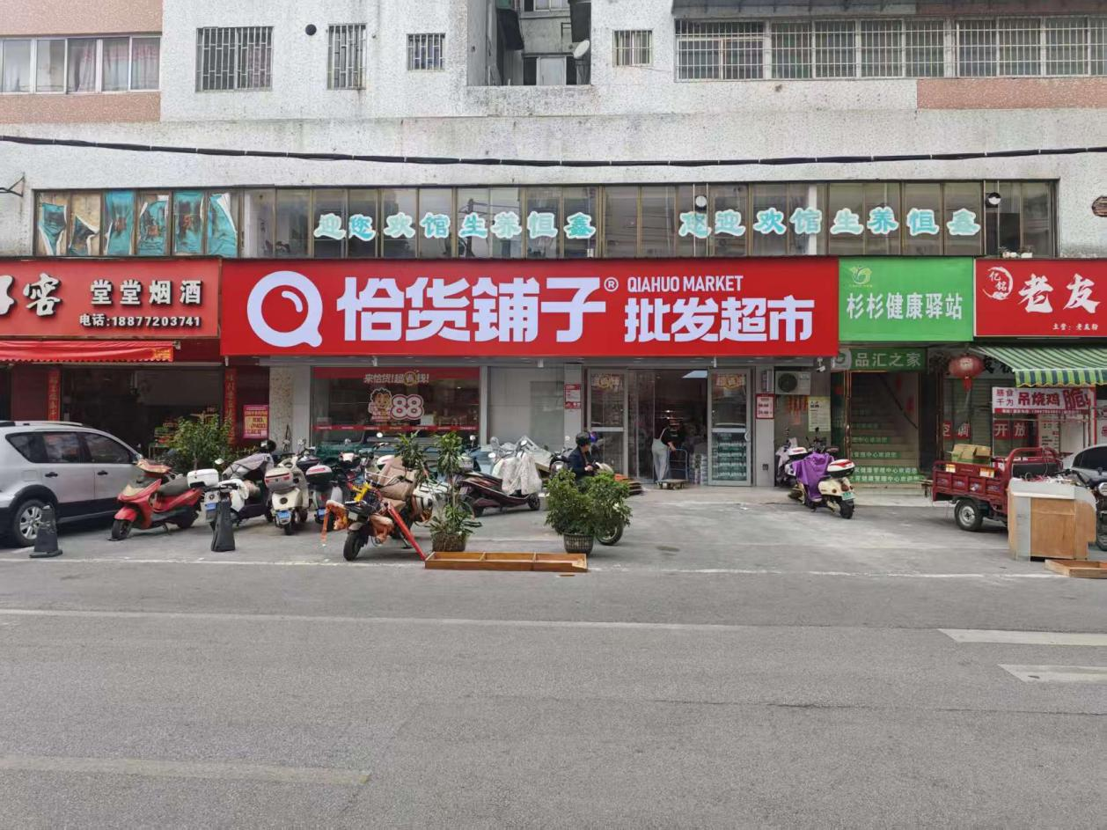  展架摆放  货架摆放  花篮摆放  花篮摆放
主办方审核意见 | 承诺开展此活动不占用消防通道、不影响车辆行人通行、不使用高音喇叭，严格遵守城市管理相关规定，保持场内外市容环境整洁卫生，如遇检查将无条件配合城管人员工作。活动整体安全负责由主办方承担。（物业盖章）

